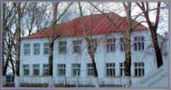
История Хохольской СОШ берет свое начало в далеком XIX веке. Это было церковно – приходское училище. Одно из зданий школы расположено в бывшей церкви, построенной при Екатерине II в 1788 году. Самым крупным по числу учащихся являлось церковно – приходское училище, относящееся к ведомству православного вероисповедания, где обучалось 250 учеников. Школа располагалась в одном из зданий Хохольской СОШ. Второе здание школы расположено в бывшей церкви, построенной при Екатерине II в 1788 году. Позднее на месте православной школы разместилось реальное училище.
1929 году школа становится десятилеткой, а в 1939 году – выпускает своих первых питомцев.
В годы войны школа функционировала до немецко – фашистской оккупации села Хохол. В январе 1943года в школе опять зазвучали ребячьи голоса. С 1943 года директором школы была Чичкина Ксения Семеновна.
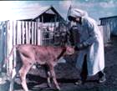
В послевоенные годы школа была одной из самых больших в районе. В этот период времени директорами школы были Прозоров И.И., Кузнецов, Яхонтов, Зенцев И.В., Петриченко И.М., Ким Е. Д.
В 1958 году была создана ученическая производственная бригада «Луч». В 1962 году бригада приняла участие в работе ВДНХ. Гостем и наставником УПБ «Луч» в 1973 году стал член Академии педагогических наук К.А. Иванович.
С августа 1963 года по август 1968 года директором школы была Расторгуева Мария Андреевна. В эти годы создается школьный музей, посвященный
Великой Отечественной войне. Каждое лето группы учащихся совершали походы по местам боевой славы.
В 1965 году, после открытия школы в поселке, школа была преобразована в среднюю школу № 2. В этом же году школа награждена Почетной грамотой РОНО и райкома профсоюза за организацию школьной детской художественной самодеятельности.
В 1968 году директором школы назначен Синюков Сергей Антонович, с октября 1975 года его сменил Родивилов Юрий Васильевич. Эти годы славятся огромным опытом производственного обучения. УПБ школы имела постоянный участок земли в колхозе «Ленинский путь», который полностью обрабатывался учащимися. Работал летний лагерь труда и отдыха. Руководитель бригады Квасова Л.П. была награждена Орденом Трудового Красного Знамени.
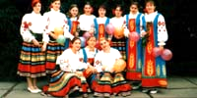
С 1981 -1989 года директор школы Пруцких Анатолий Тихонович. В это время приобретены трактор МТЗ и ДТ- 54, две тракторные тележки, построен гараж, школа переводится на односменное занятие, присоединено здание бывшего детского сада.
1985 год знаменателен для школы тем, что впервые в работе школа набирает шестилеток.
С 1989 года директором школы становится Чуркина Валентина Ивановна, школа переходит на пятидневную учебную неделю, проводится капитальный ремонт трех зданий школы, оборудуется компьютерный класс, организовано горячее питание учащихся.
1997 – 2000 г. – В. И.Власов.
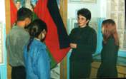
В 90-е годы коллектив школы работает над проблемой «Дифференциации и индивидуализации обучения». В учреждении созданы классы с углубленным изучением предметов, классы коррекции. Традиционно насыщенна внеурочная жизнь. В 90-е годы первое здание школы получило второе рождение, изменив свой облик на более современный после капитального ремонта. Материально-техническая база пополнилась: компьютерным классом, автомобилем, музыкальным оборудованием.
В 90-е годы продолжается развитие военно-патриотического направления воспитательной работы. В феврале 1999 г. создан музей «Из пламени Афганистана», при непосредственном участии директора школы Власова В. И., педагогического и ученического коллектива; создана экспозиция, посвященная истории школы.
С 2000 г. коллектив школы начинает работать над проблемой «Создание адаптивной среды обучения и воспитания с целью реализации личностно-ориентированного подхода к учащимся».
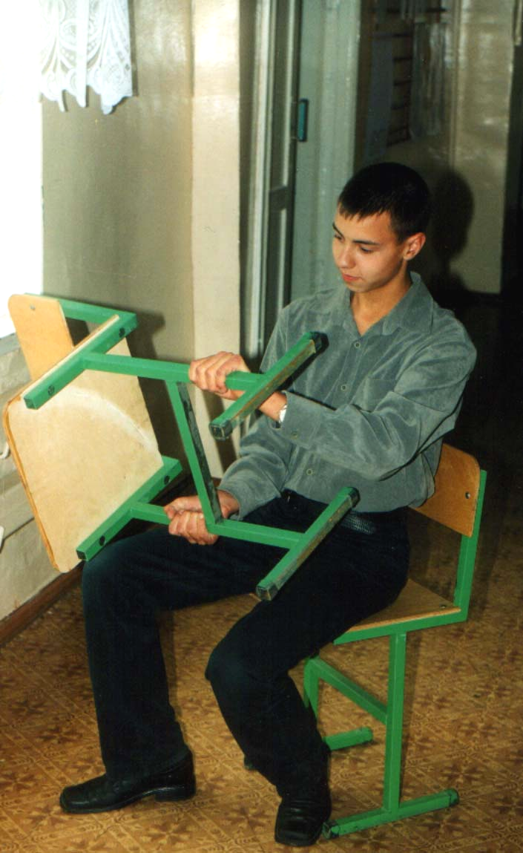
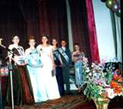
С 2000 г. структурными подразделениями школы становится детский сад «Колокольчик», а с 2001 г. – Верхненикольская школа основного общего образования. С 2000 г. по настоящее время школа – активный участник международного движения «Общественно-активная школа». Опыт работы Хохольской СОШ по направлениям: «Партнерство», «Добровольчество», «Демократизация», распространяется на международном, региональном уровне; школу посещают делегации из центра движения ОАШ (общественно активная школа) в Вашингтоне, установлены контакты с межрегиональным общественным фондом «Созидание». Материал «Это необычная сельская школа» занимает 3 место во Всероссийском конкурсе социальных проектов, побеждает в номинации «За самоорганизацию на селе», награждается дипломом и ценным подарком.
В 90-е – 2000 годы продолжаются традиции трудового воспитания: на базе школы открывается цех по производству мебели, УПБ «Луч» становится победителем в районных соревнованиях УПБ, награждается дипломом за участие в областных соревнованиях.С 2001 г. зарождается традиция организации встреч выпускников Хохольской СОШ. В 2002 г. открыт музей «Неизвестные войны», где содержится материал о земляках, выполнивших свой интернациональный долг в горячих точках.
Учащиеся школы показывают стабильные знания на районных олимпиадах, от 60-до 88 процентов выпускников поступают в ВУЗы.
Стабильные спортивные достижения в соревнованиях по легкой атлетике, настольному теннису, шахматам.
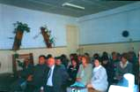
С 2003 г. – школа получила статус областной экспериментальной площадки ВОИПКРО. На базе школы в марте – сентябре 2003 г. проходят областные семинары по реализации механизмов выполнения постановлений обл. администрации «О развитии системы общего образования в сельской местности». Школа встречала гостей из министерства образования РФ, специалистов главного управления образованием, национального фонда подготовки кадров, представителей международного банка реконструкции и развития.
На базе школы проходят съёмки программы «Большая перемена» (канал РТР). Кардинально пополнена материальная база учреждения: получены оснащенные кабинеты химии, биологии, физики.

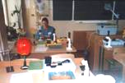
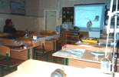
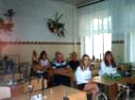

В 2003 г. школа аттестована как «базовая» для школ входящих в образовательный округ.
Вернуться назад

